Palit prezentuje karty GeForce RTX 3080 Ti & RTX 3070 Ti GameRock i GamingPro

Palit Microsystems Ltd, wiodący producent kart graficznych, zaprezentował dzisiaj nowe karty z serii GeForce RTX ™ z architekturą NVIDIA® Ampere; RTX 3080 Ti, RTX 3070 Ti obie w wersjach GameRock i GamingPro.
Wykorzystując ulepszone rdzenie RT i Tensor, nowe procesory strumieniowe i superszybką pamięć G6X, nowa seria GeForce RTX 30 zapewnia najwyższą wydajność, której oczekują gracze i oferuje moc wystarczającą do pokonania nawet najbardziej wymagających gier.

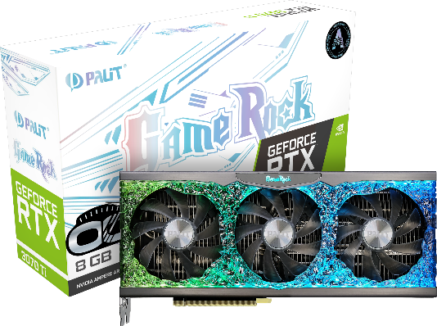
Seria Palit GeForce RTX 3070 Ti jest wyposażona w opatentowane ciepłowody Double-U. Zapewniają one o 20% większą powierzchnię rozpraszania ciepła i zmniejszają maks. temperaturę GPU o 5 °C. Dzięki precyzyjnemu formowaniu w kształcie litery U, 6 ciepłowodów zapewnia wydajność oferowaną przez 8 o tradycyjnym kształcie.

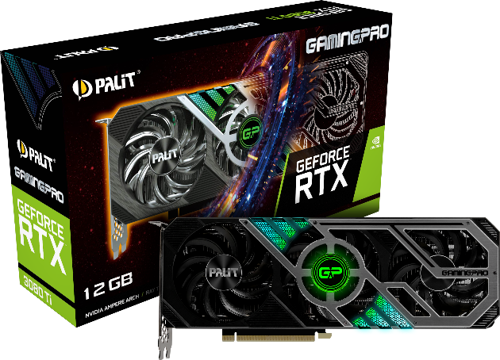
Flagowa seria „GameRock” Palita została stworzona dla entuzjastów gier, którzy oczekują najlepszych wrażeń z gier i równie dobrego oświetlenia ARGB. Opakowana w oświetlenie typu „błyszczący anioł” seria GameRock oferuje nie tylko fantazyjne oświetlenie ARGB, ale niesamowicie wydajny układ chłodzenia.

Dla graczy zainteresowanych kartami o tradycyjnym wyglądzie najlepszym wyborem jest seria Palit „GamingPro”. Karty wyposażone w wydajny układ chłodzenia i zaawansowane wentylatory TurboFan 3.0, seria GamingPro są zoptymalizowane pod kątem najwyższej wydajności w grach. Łącząc stalowo-czarną kolorystykę z oświetleniem ARGB umożliwiają dostosowanie efektów świetlnych do własnego stylu każdego gracza.
- Seria Palit GeForce RTX 3080 Ti / RTX 3070 Ti
● GeForce RTX 3080 Ti GameRock OC: 12GB GDDR6X
● GeForce RTX 3080 Ti GameRock: 12GB GDDR6X
● GeForce RTX 3070 Ti GameRock OC: 8GB GDDR6X
● GeForce RTX 3070 Ti GameRock: 8GB GDDR6X
● GeForce RTX 3080 Ti GamingPro: 12GB GDDR6X
● GeForce RTX 3070 Ti GamingPro: 8GB GDDR6X
O firmie
Założona w 1988 firma Palit Microsystems Ltd. znana z produkcji stabilnych, doskonałych I innowacyjnych produktów elektronicznych. Jako jeden z czołowych producentów komponentów komputerowych, Palit stale dostarcza na cały świat wysokiej jakości karty graficzne z każdego przedziału cenowego. Główna kwatera firmy zlokalizowana jest w Taipei, centrum logistyczne Hong Kongu, fabryki w Chinach. Palit ma także oddział w Niemczech. Firma utrzymuje sieć sprzedaży na całym świecie i jest w bliskim kontakcie z klientami.
Informacje kontaktowe
Website: https://www.palit.biz
e-mail: support@palit.com

Facebook: https://www.facebook.com/palitvga/
Instagram: https://www.instagram.com/palit_global/
Youtube: https://www.youtube.com/PalitMedia
Twitter: https://twitter.com/Palit_Global

